# Un cuento para niños que trata de la adopción

## El bebé elefante

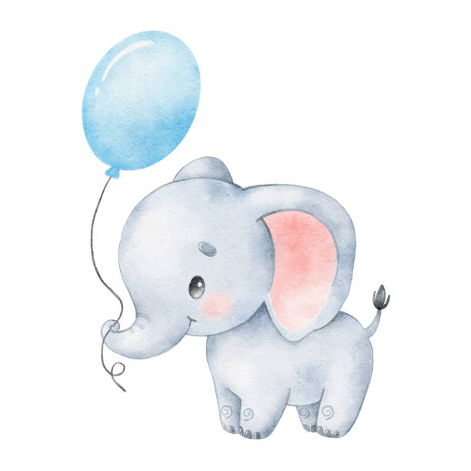Soy el oso hormiguero, y os voy a contar una historia única. Si les digo que en el zoológico había una excitación y un revuelo poco común, no les miento... a pesar de mi larga [nariz](https://www.guiainfantil.com/servicios/Cuentos/pinocho.htm). Nacía el primer día de [otoño](https://www.guiainfantil.com/articulos/ocio/cuentos-infantiles/cuentos-cortos-de-otono-para-ninos/), mientras las hojas decoraban las calles, transformándolas en mullidos ríos dorados.

El sol asomaba, todavía con un poco de [sueño](https://www.guiainfantil.com/articulos/ocio/cuentos-infantiles/10-cuentos-infantiles-para-la-hora-de-dormir/). Mientras se desperezaba, cumplía con su diaria tarea de iluminar la vida. Y hablando de vida y de iluminar... Todos los animales estábamos esperando al nuevo integrante de la familia de los paquidermos. Justamente HOY era el día de llegada del nuevo pequeñín. La gente hacía cola para ver al [bebé](https://www.guiainfantil.com/ocio/cuentos-infantiles/el-destete-de-carmen-cuentos-cortos-para-bebes-sobre-dejar-el-pecho/) recién nacido.

En la entrada del [zoológico](https://www.guiainfantil.com/libros/cuentos/animal.htm) había largas filas de chicos para votar el nombre que le pondríamos. Mi jaula, que estaba justo frente al terreno de los elefantes, me permitía observar todo lo que allí ocurría, casi sin perder detalle.

Pasó el tiempo, y Junior, así lo habíamos llamado al bebé que hoy ya tiene 5 años, veía que era un tanto diferente de sus padres. La trompa no le crecía, su boca era enorme y llena de [dientes](https://www.guiainfantil.com/ocio/cuentos-infantiles/ana-y-el-club-de-los-ratoncillos-cuento-para-cepillarse-los-dientes/), arrastraba la panza al caminar y tenía una larga y robusta cola.

- Mamá - decía el pequeño - me da la sensación que no me parezco demasiado a ustedes... que soy muy diferente.

Dos días transcurrieron con la inquietante pregunta de Junior, hasta que una tarde, cuando la gente ya se había marchado, los orgullosos papás elefantes se sentaron a charlar con su pequeño hijo. Entonces le explicaron que como mamá no podía tener elefantitos en su panza, habían decidido [adoptar un bebé](https://www.guiainfantil.com/servicios/Cuentos/lucasbebeadoptivo.htm)... y tuvieron la suerte de tenerlo a él.

Que es un tanto diferente, es cierto... después de todo había salido de la panza de una cocodrila. ¿Pero a quién podía importarle si tenía orejas grandes o casi invisibles? Después de todo y con todo, un hijo es [un hijo](https://www.guiainfantil.com/libros/cuentos/familia.htm) tal como es, y se lo conoce por el corazón y no por el color o la forma.

El amor es el único capaz de decidir quién es hijo de quién. El elefantito con aspecto de cocodrilo, se quedó pensando un buen rato. Luego, miró a sus padres y les dijo:

- Mami, papi, ahora sí que los quiero mucho, más que antes.

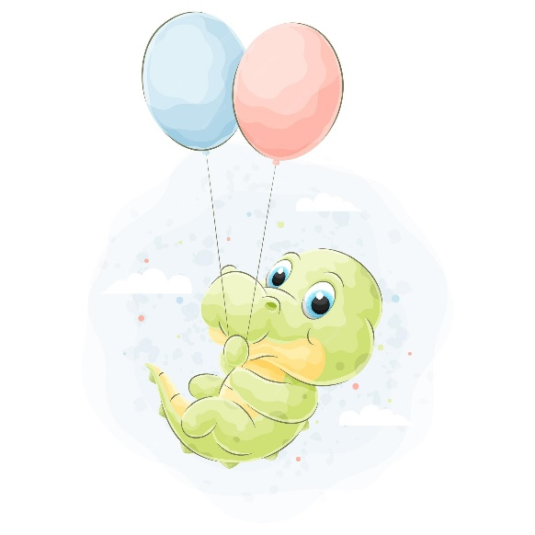Desde mi jaula, pude entonces ver un nuevo milagro. Mientras Junior dormía, comenzó a crecerle una pequeña y hermosa trompita. Y que a nadie le quepa duda, que esta transformación era debido al fuerte sentimiento de [amor](https://www.guiainfantil.com/articulos/ocio/cuentos-infantiles/10-cuentos-para-ninos-que-hablan-de-amor/) que unía a esta gran familia. Ustedes se preguntarán cómo es que yo sé tanto de esto... Bueno, les diré que la familia de este oso hormiguero que les habla, está formada por un papá oso gris y una mamá panda.

El sol comenzó a esconderse dejando que la luna se refleje en el lago de los flamencos rosados... el silencio absorbió el bullicio de la multitud, y el otoño siguió su camino hacia el no tan frío [invierno](https://www.guiainfantil.com/articulos/ocio/cuentos-infantiles/cuentos-cortos-sobre-el-invierno/) del Jardín zoológico.

**FIN**

**1. Preguntas de comprensión lectora**  
En primero lugar te proponemos una serie de preguntas de [comprensión lectora](https://www.guiainfantil.com/articulos/educacion/lectura/6-actividades-para-desarrollar-la-comprension-lectora-de-los-ninos/) para evaluar si tus hijos han comprendido el mensaje del texto.

1. ¿Por qué había tanta expectación en el zoológico?  
   El bebé sentía que era totalmente igual que sus padres, ¿verdadero o falso?
2. ¿Qué le contaron los padres elefantes al bebé?
3. ¿De quién había nacido el bebé?
4. ¿Qué pasa al final del cuento con el bebé?

2. Reflexionamos sobre las emociones  
Todos los cuentos cortos que leemos con nuestros hijos pueden servirnos como recurso para trabajar su educación emocional. Es tan sencillo como hacer una serie de preguntas a los niños para que reflexionen sobre las [emociones](https://www.guiainfantil.com/libros/cuentos/sentir.htm) que aparecen en la historia.

¿Cómo crees que se siente el bebé cuando cree que es diferente a sus padres?  
¿Cómo se siente el bebé cuando sus padres le cuentan que es adoptado?  
¿Qué emoción siente el bebé cuando le dice a sus padres que les quiere mucho al final del [cuento](https://www.guiainfantil.com/servicios/Cuentos/Ingles/index.htm)?  
¿Qué sientes tú hacia tu papá y tu mamá?

3. La siguiente aventura del bebé elefante  
Como ejercicio de imaginación y creatividad para los niños, propón a tus hijos que inventen un [cuento](https://www.guiainfantil.com/articulos/ocio/cuentos-infantiles/cuentos-de-hadas-para-ninos/) infantil protagonizado por el bebé elefante. Podría ser sobre su siguiente aventura, sobre un problema que encuentra, sobre su primer día de colegio... ¡Dejad que vuestra imaginación vuele!

**El bebé elefante**

**Contenido**

**Un cuento para niños que trata de la adopción 1**

El bebé elefante 1

**1. Preguntas de comprensión lectora 2**

**2. Reflexionamos sobre las emociones 2**

**3. La siguiente aventura del bebé elefante 2**